**接口：123.207.123.153:6966/socket**

**说明：用scoket请求，**

**接口返回：**

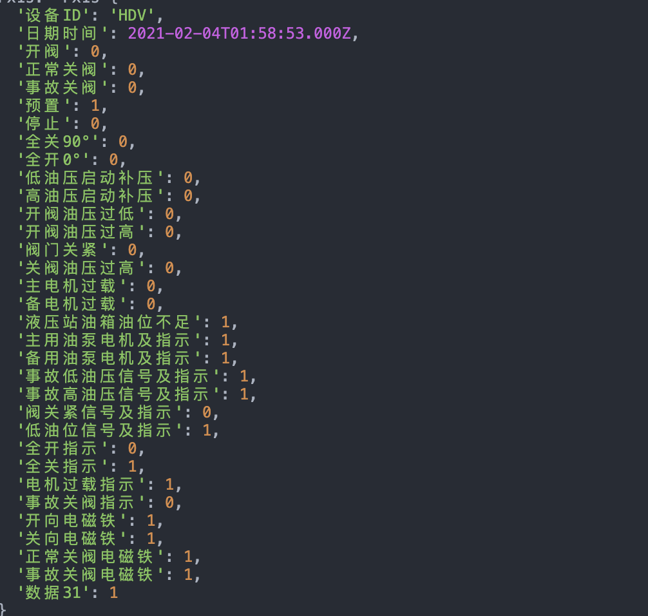

1. 开阀预置

判断：“预置”信号是否为1，为1就表示预置状态。

1. 正常开阀

判断：“开阀”信号是否为1，为1就表示开阀状态。

1. 正常关阀

判断：“正常关阀”信号是否为1，为1就表示正常关阀状态。

1. 事故关阀

判断：“事故关阀”信号是否为1，为1就表示事故关阀状态。

**只需要用这四个字段，去判断流向就可以。流向如下图所示：**

